***El 'instrumentum laboris', a debate en una nueva edición de los Jueves de RD***

**"El documento dice cosas que hace quince años eran impensables en la Iglesia"**

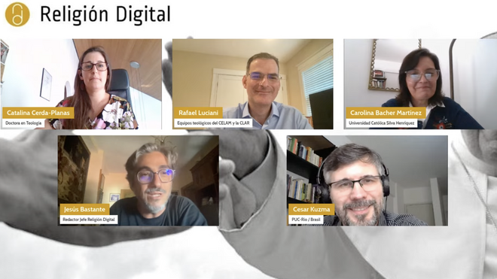

Un momento del debate entre los teólogos RD/Captura

**Carolina Bacher: "El paso que hay que dar tiene que dar lugar a lo distinto, en la medida que sin cambio no se ve el proceso, y enojados habrá siempre"**

**Rafael Luciani: "Venimos de una Iglesia que no ha sido la más humana en los últimos años y este sínodo da esta cara positiva, de una Iglesia que escucha y quiere aprender"**

**Catalina Cerda-Planas: "El documento es un buen reflejo del proceso hasta ahora realizado, pero se debería ir avanzando hacia la toma de decisiones, porque este pontificado ha abierto mucho la posibilidad de dialogar y empieza a cuajar la necesidad en las comunidades de cómo nos hacemos cargo de todo lo conversado"**

**César Kuzma: "Para algunas cosas, se deben buscar respuestas prontas, pero para otras habrá que esperar y discernir más tiempo, porque este es un proceso sinodal que debe seguir en la Iglesia para siempre"**

[**Vuelve a ver el Jueves de RD**](https://www.youtube.com/watch?v=UY_p-9CNhTs&list=PLQzXAeDD7IpWleV-hT6VYKVzYF0VVpW_U&index=1&t=15s)

***06.07.2023***[***José Lorenzo***](https://www.religiondigital.org/jose_lorenzo/)

El próximo Sínodo de la Sinodalidad, cuyo título oficial es ‘Por una Iglesia sinodal: comunión, participación y misión’, y cuya primera parte se desarrolla del 4 al 29 de octubre de 2023 en Roma, es **uno de los acontecimientos eclesiales que más interés ha suscitado en las últimas décadas**. El pasado 20 de junio, el Vaticano presentaba el [Instrumentum Laboris,](https://www.religiondigital.org/vaticano/Instrumentum-laboris-Sinodo-Sinodalidad-pdf-descarga-documento_0_2571042878.html) un documento abierto que pretende orientar los trabajos que, desde hace dos años, se lleva haciendo en diócesis, congregaciones y grupos a nivel estatal y continental, y que ha protagonizado -el jueves 6 de julio- la nueva edición de los [Jueves de RD](https://www.youtube.com/watch?v=UY_p-9CNhTs&list=PLQzXAeDD7IpWleV-hT6VYKVzYF0VVpW_U&index=1&t=15s), un encuentro online patrocinado por [Instituciones Religiosas del Banco Sabadell](https://www.bancsabadell.com/cs/Satellite/SabAtl/Instituciones-religiosas/6000034471481/es/) y con el apoyo técnico de [Católicos en Red](https://www.catolicos.red/), y moderado por el redactor jefe de *Religión Digital*, Jesús Bastante, cuyo título era "Instrumentum laboris: el Sínodo afronta su recta final".

**Con la participación de Carolina Bacher, teóloga laica argentina, César Kuzma, teólogo laico brasileño, Catalina Cerda-Planas, teóloga laica chilena y Rafael Luciani, teólogo laico venezolano**, se abordaron los principales aspectos que contienen esa hoja de ruta para un sínodo que ya es histórico, dado que por primera vez contará con sacerdotes, religiosas y laicos, hombres y mujeres, con derecho a voto.

Precisamente Luciani comenzó señalando que el *Instrumentum laboris* (IL) "no cierra el proceso, es un texto que sintetiza lo dicho a lo largo de este año, pero en forma de **preguntas sobre las que hay que profundizar y que deben ser discernidas en la asamblea sinodal de octubre**", lo que da cuenta de "la naturaleza particular de este sínodo que se abarca en un plazo de dos años, y que por primera vez ya no será discernido sólo por obispos".

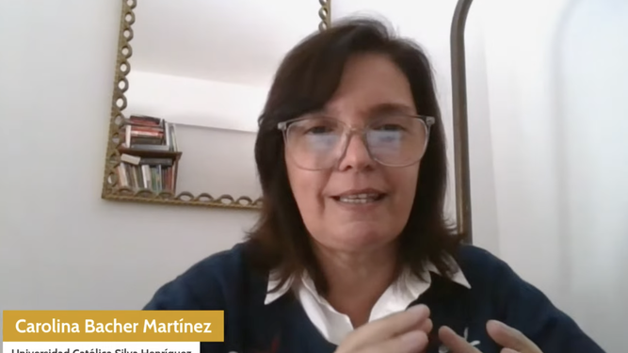

Carolina Bacher RD/Captura

Bacher destacó en un primer momento que el IL **"expresa el camino realizado y percibe un énfasis en los sujetos personales**, con un papel destacado a las mujeres", señaló doctora en Teología Pastoral por la Universidad Católica Argentina (UCA).

César Kuzma, por su parte, destacó que "estamos aprendiendo a ser una Iglesia sinodal, que empieza a caminar con otros, donde hay muchos dolores y donde, con este IL, podemos ver el comienzo del proceso, los puntos en los que podemos avanzar más y también los puntos que son limites", entre ellos, los de **algunas estructuras eclesiales "que no son sinodales", mostrando su esperanza de que esta asamblea dé respuestas al respecto**.

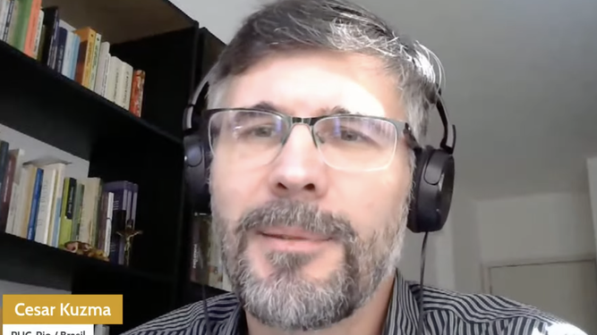

César Kuzma RD/Captura

Por su parte, Catalina Cerda-Planas, en su primer análisis sobre el IL, indicó que el documento "es un buen reflejo del proceso hasta ahora realizado", pero que "debería ir avanzando hacia la discusión de propuestas y toma de decisiones, porque este pontificado ha abierto mucho la posibilidad de dialogar y empieza a cuajar la necesidad en las comunidades, después de haber dialogado y conversado, ahora cómo nos hacemos cargo de todo lo conversado, porque **no llegan sólo preguntas, sino propuestas y tomas de postura que hay que integrar pronto en la asamblea sinodal". "Sería sano hacer eso como Iglesia",** apuntó recordando que, al vivir en Alemania, está influenciada por el desarrollo del Camino Sinodal alemán.

**La teóloga chilena mostró también un cierto miedo a "la encapsulación, a mirar hacia dentro"**, enfatizando que la Iglesia debe estar al servicio del mundo en línea con el Vaticano II, con sensibilidad hacia las culturas en las que se inserta, "donde es mediación entre los seres humanos y Dios", para lo que "tenemos que salir de nosotros mismos".

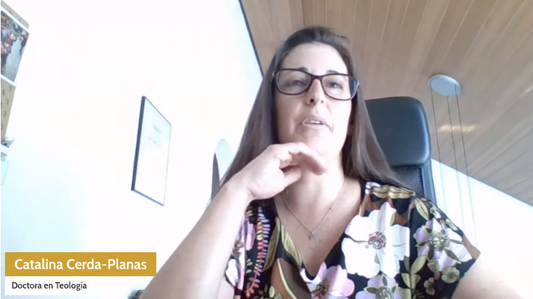

Catalina Cerda-Planas RD/Captura

"Es un cambio de eclesiología -dijo Luciani- Esto es un giro, empezando por las diócesis, las Iglesias locales, nacionales y continentales. **Ya no es que sólo Roma decida para que se cambien las cosas**, ahora hay que realizar los procesos locales para que se lleven a cabo esas decisiones, y eso supone un cambio de mentalidad que aún no hemos asimilado, por ejemplo, cómo hacemos para que los obispos locales entiendan que ahora hay que hacer un proceso propio, y eso es un cambio fundamental para entender lo que estamos viviendo en la Iglesia", señaló el teólogo venezolano.

**"El paso que hay que dar tiene que dar lugar a lo distinto, en la medida que sin cambio no se ve el proceso**, y enojados habrá siempre", señaló Bacher, que habló de "un gran ejercicio pastoral para dar ese paso", señalando que "parece que hay bastante consenso en que la mujer tiene que pasar a tener más protagonismo en la toma de decisiones, lo contempla el IL y en las reuniones continentales, y parece consolidado, pero no así sobre la cuestión de su acceso al ministerio ordenado, sobre lo que no parece que haya consensos".

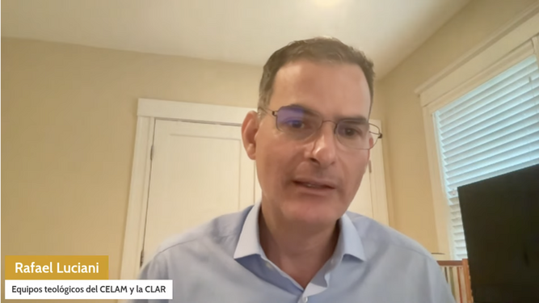

Rafael Luciani RD/Captura

**"El documento dice cosas que hace quince años eran impensables en la Iglesia**, por lo que muchos tendrán que cambiar su chip mental, un cambio que es gigantesco y aparece reflejado por muchas personas en las consultas diocesanas, así que tampoco podemos esperar que la Iglesia en todo el mundo vaya a cambiar en solo diez años: tiene que ver con los temas y con quién los hablamos", añadió Luciani.

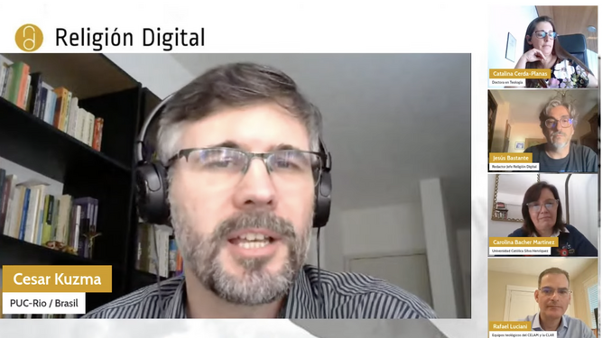

César Kuzma, en su intevención RD/Captura

Para Kuzma, **"hay que repensar qué entendemos hoy por ministerialidad, con los retos que nos llegan del camino sinodal y entender esta cuestión de una forma nueva**, como es el papel de la mujer, de los laicos, de los curas, de los ordenados... Para algunas cosas se deben buscar respuestas prontas, pero para otras habrá que esperar y discernir más tiempo, porque este es un proceso sinodal que debe seguir en la Iglesia para siempre".

**"Venimos de una Iglesia que no ha sido la más humana en los últimos años y este sínodo da esta cara positiva, de una Iglesia que escucha y quiere aprender** -esa es la intención al menos- y ahí hay resistencias. Y quien no quiere este proceso sinodal es porque tal vez no se abre a la escucha del otro en su familia, en su comunidad, en su país. A lo mejor no es solo que esté contra Francisco, sino que no son capaces de escuchar como personas, no tienen esa formación para la escucha. Y con poco que se abran, habrá un cambio positivo", enfatizó Luciani.

<https://www.religiondigital.org/teologia_para_una_iglesia_en_salida/proceso-sinodal-seguir-Iglesia-siempre-instrumentum-laboris_0_2575842410.html?utm_source=newsletter&utm_medium=email&utm_campaign=el_sinodo_de_la_sinodalidad_cubre_una_nueva_etapa_hoy_todos_los_participantes&utm_term=2023-07-11>